MACAP. КОФЕМОЛКА.

- Общие требования по эксплуатации
  - Перед тем как включить прибор в сеть, внимательно ознакомьтесь со следующими инструкциями.
  - Кофемолка была спроектирована для профессионального использования и должна эксплуатироваться исключительно квалифицированным персоналом.
  - Не допускайте попадания воды на прибор. Эксплуатация в помещениях с высокой влажностью и рядом с источниками тепла запрещена.
  - В случае поломки или неисправности рекомендуется обращаться к квалифицированному специалисту-электрику.

- Описание кофемолки (рис.1, M,N)
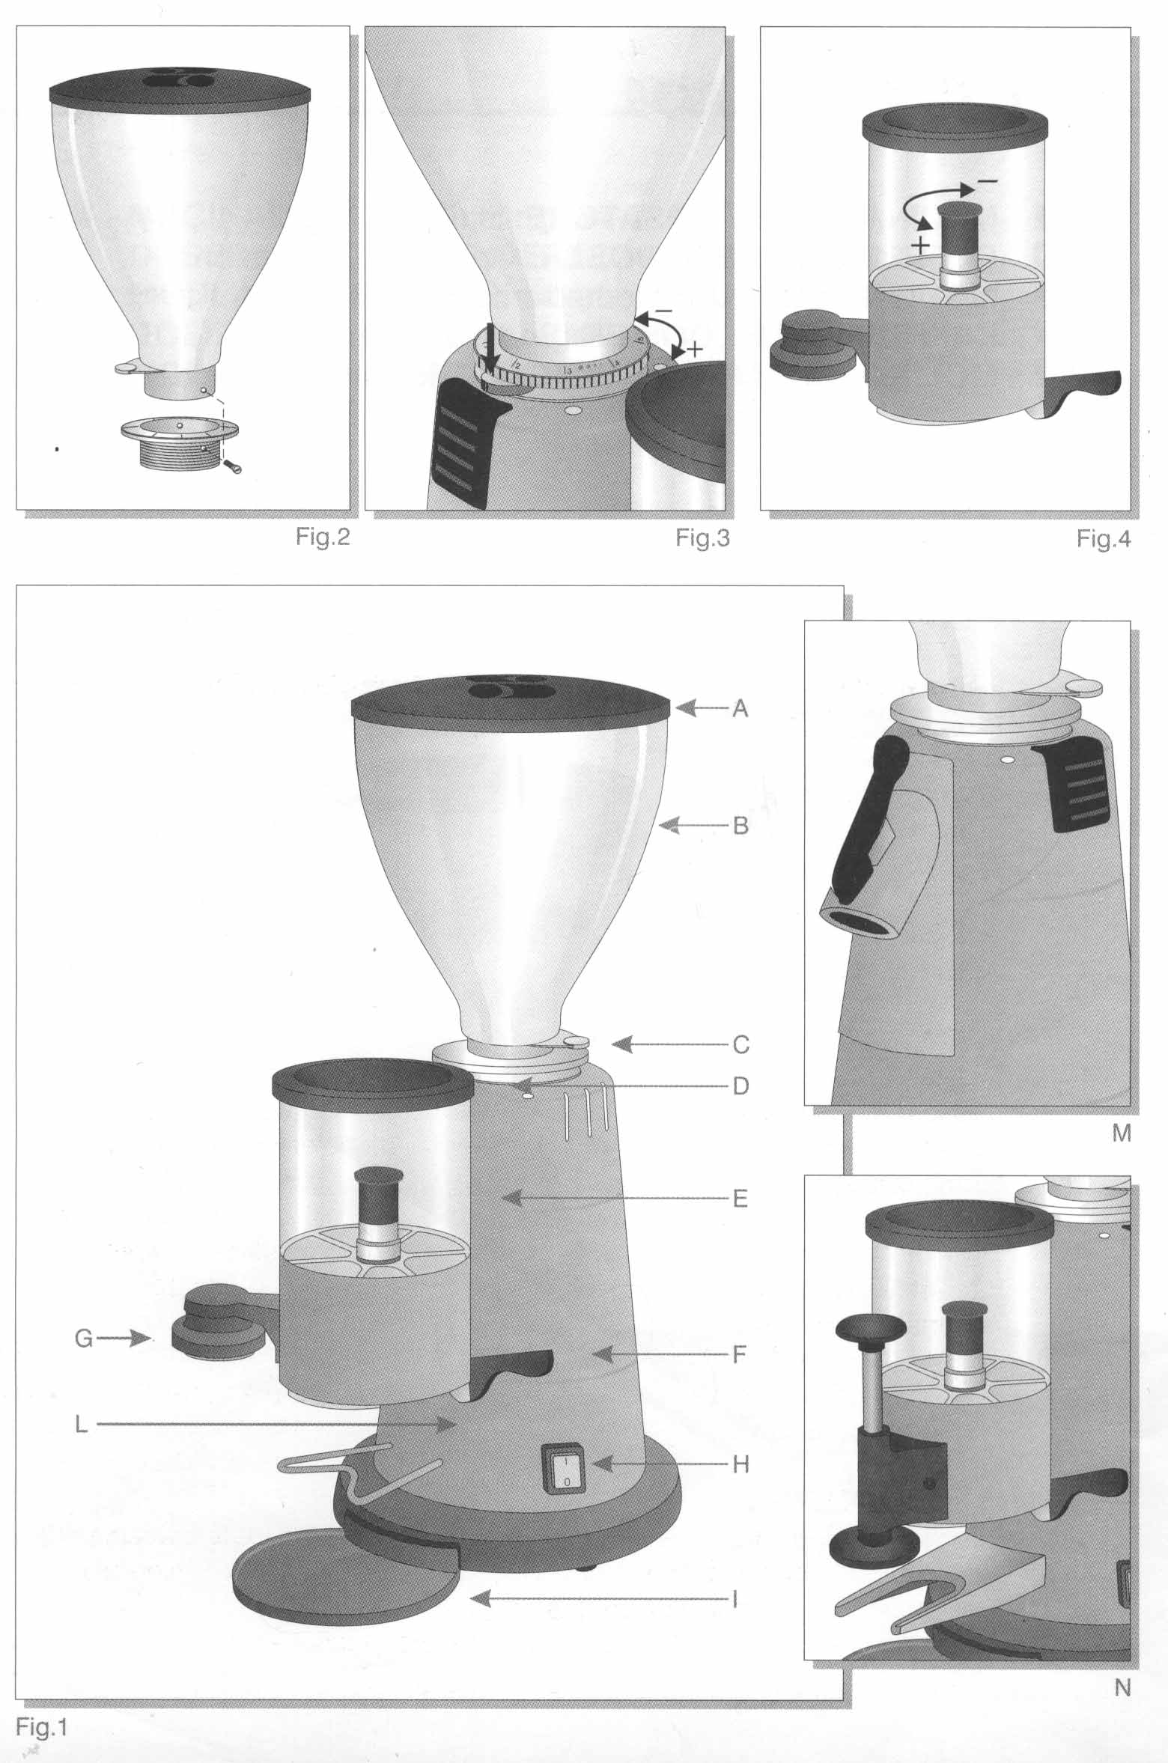

A – пластиковая крышка
B – бункер
C – заслонка бункера
D – крышка диспенсера
E – диспенсер
F – рычаг дозатора
G – пресс
H – выключатель
I – подставка
L – корпус кофемолки
M – держатель для пакетов
N – телескопический пресс

- Установка бункера на корпус обычной кофемолки и кофемолки с дозатором
  - Бункер необходимо установить перед включением кофемолки.
  - Совместите отверстие в бункере с одним из отверстий в крепежном кольце (рис.2).
  - Убедитесь в том, что лопасти винта не мешают снятию крышки диспенсера, либо же опусканию остановочного штифта диска регуляции. Если же неисправность присутствует необходимо присоединить бункер к другому отверстию крепежного кольца.
  - Соединение следует выполнить при помощи соответствующего винта.

- Установка
  - Установка должна быть произведена в полном соответствии с правилами техники электробезопасности.
  - Перед включением прибора убедитесь в том, что напряжение, указанное на шильдике кофемолки соответствует напряжению в электросети.
  - Перед эксплуатацией нового прибора проведите тщательную очистку всех его частей (см. пункт 6).
  - Убедитесь в том, что переключатель установлен в положение “0”, т.е. прибор выключен.
  - Вставьте вилку в сеть.
  - Несоблюдение данных инструкций может привести к поломке прибора, а также автоматически прекращает действие гарантии данного прибора.

- Работа кофемолки
  - Поместите зерна кофе в бункер (B), откройте заслонку (C) и включите прибор. Продолжайте работу до тех пор, пока не будет намолото желаемое количество кофе. Отмерьте порцию молотого кофе, нажимая рычаг дозатора (F).
  - Внимание! Не заполняйте диспенсер (E) более чем на 2/3 его объема.
  - Модели кофемолок (MXT, M7T, M9T) оснащены таймером, который автоматически останавливает работу прибора.
  - Автоматические модели кофемолок (MXA, M7A, M9A) автоматически начинают и оканчивают работу прибора.
Внимание! Всегда отключайте кофемолку, когда Вы ей не пользуетесь и, конечно, в конце рабочего дня.
  - Настройка степени помола (рис.3):
Опустите контрольную пластинку на диск настройки. Поверните диск в направлении по часовой стрелке для того, чтобы получить более крупные гранулы кофе, и против часовой стрелки для более мелкого помола.
  - Настройка объема порций кофе (рис.4):
Поверните регулятор внутри диспенсера в направлении по часовой стрелке для уменьшения порций или же против часовой стрелки для их увеличения.

- Уход
  - Перед очисткой прибора, всегда выключайте его из электросети.
  - Отсоедините все съемные части кофемолки и вымойте в теплой воде с применением моющего средства (не рекомендуется мыть в посудомоечной машине).
  - Очистку корпуса мотора следует производить при помощи влажной ткани. Запрещено погружать корпус мотора непосредственно в воду.
  - Не допускайте образования загрязнений и отложений на стенках диспенсера.
  - Следует мыть кофемолку каждый день.

- Условия гарантии
  - Гарантия на прибор действительна в течение 12 месяцев со дня покупки.
  - Неисправности, возникшие в результате закономерного износа частей или нарушения правил эксплуатации прибора не попадают под действие гарантии
  - Внесение любых изменений в комплектацию прибора аннулирует гарантию.

